

ТЫВА РЕСПУБЛИКАНЫН «БАРЫЫН-ХЕМЧИК КОЖУУНУ» ДЕП МУНИЦИПАЛДЫГ РАЙОННУН ЧАГЫРГАЗЫНЫН

**ДОКТААЛЫ**

АДМИНИСТРАЦИЯ МУНИЦИПАЛЬНОГО РАЙОНА

«БАРУН-ХЕМЧИКСКИЙ КОЖУУН» РЕСПУБЛИКИ ТЫВА

**ПОСТАНОВЛЕНИЕ**

от «21» мая 2018 г. № 194

с. Кызыл-Мажалык

**О внесении изменения в Порядок передачи подарков, полученных муниципальными служащими в связи с протокольными мероприятиями, служебными командировками и другими официальными мероприятиями, участие в которых связано с их должностным положением или исполнением ими служебных (должностных) обязанностей**

В соответствии с требованиями Гражданского кодекса Российской Федерации, Федерального закона от 02.03.2007 г. № 25-ФЗ «О муниципальной службе в Российской Федерации», Федерального закона от 25.12.2008 г. № 273-ФЗ «О противодействии коррупции», пунктами 12 и 13 Типового положения о сообщении отдельными категориями лиц о получении подарков связи с протокольными мероприятиями, служебными командировками и другими официальными мероприятиями, участие в которых связано с исполнением ими служебных (должностных) обязанностей, сдаче и оценке подарка, реализации (выкупе) и зачислении средств, полученных от его реализации, утвержденное Постановлением Правительства Российской Федерации от 09.01.2014 № 10, Уставом администрации муниципального района «Барун-Хемчикский кожуун» Республики Тыва, администрация Барун-Хемчикского кожууна, **ПОСТАНОВЛЯЕТ:**

1. Внести в Порядок передачи подарков, полученных муниципальными служащими в связи с протокольными мероприятиями, служебными командировками и другими официальными мероприятиями, участие в которых связано с их должностным положением или исполнением ими служебных (должностных) обязанностей (далее - Порядок), утвержденный постановлением администрации Барун-Хемчикского кожууна Республики Тыва от 19.11.2012 г. № 377/1 следующее изменение:
   1. В пункт 3 Порядка внести дополнение следующего содержания:

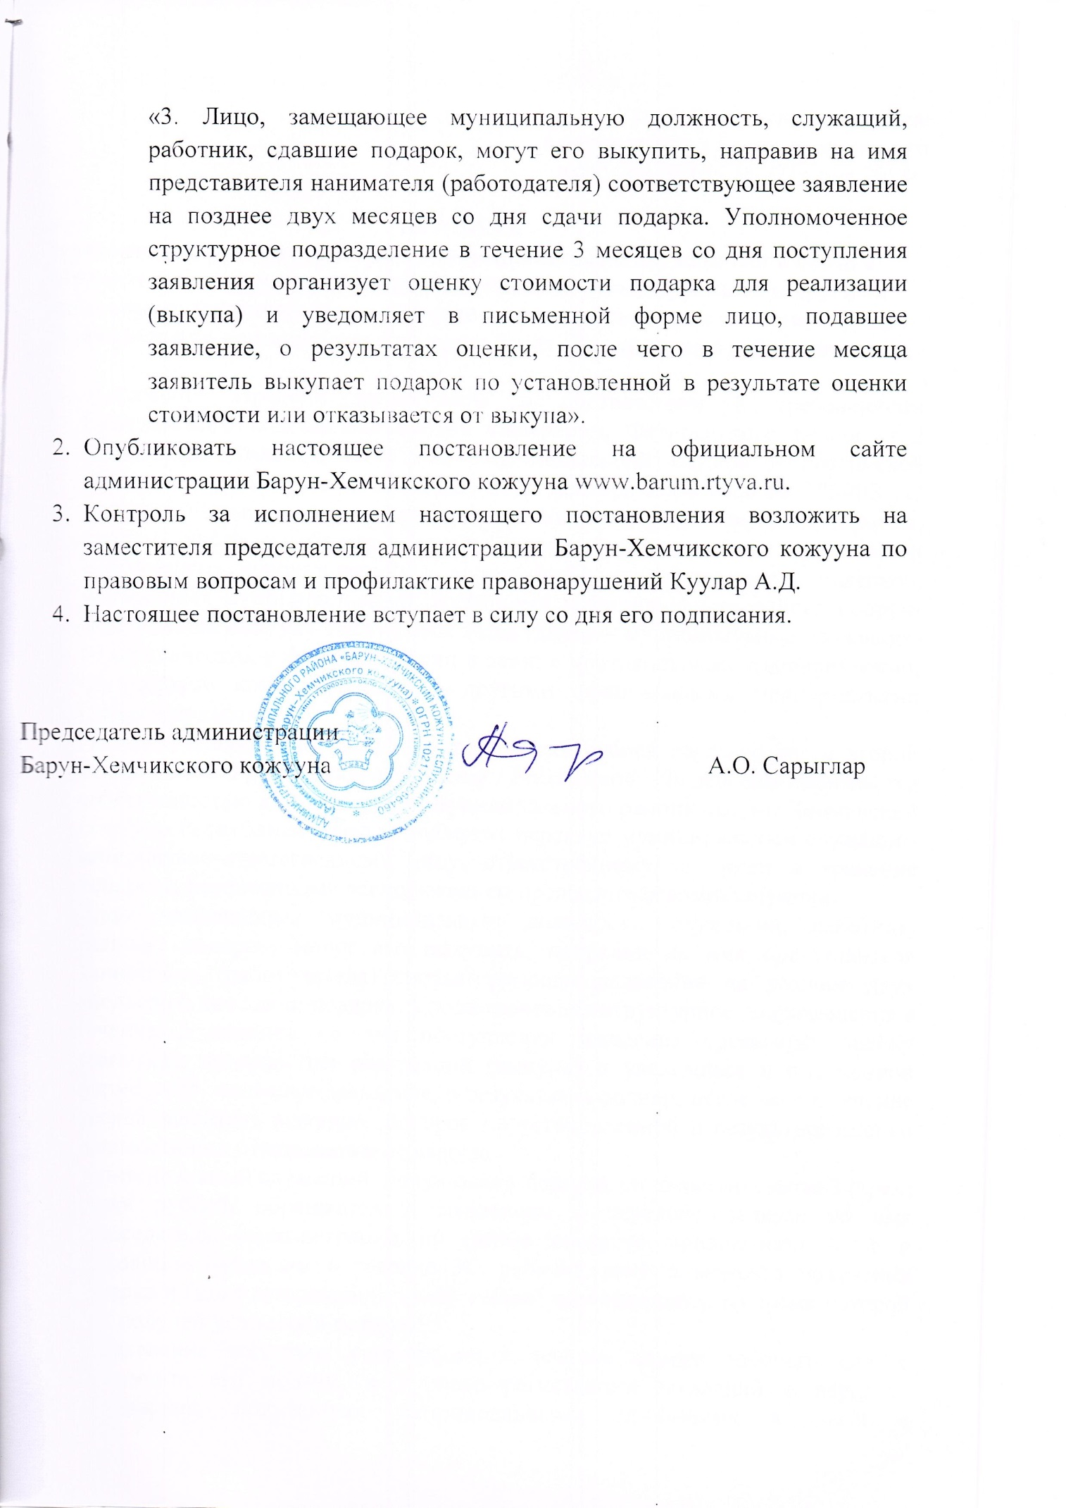

Утверждены постановлением

администрации Барун-Хемчикского

кожууна № 194 от «21» мая 2018г.

**ПРАВИЛА**

**передачи подарков, полученных муниципальными служащими в связи с протокольными мероприятиями, служебными командировками и другими официальными мероприятиями, участие в которых связано с их должностным положением или исполнением ими служебных (должностных) обязанностей**

1. Настоящие Правила разработаны в соответствии с требованиями Гражданского кодекса Российской Федерации, Федерального закона от 2 марта 2007 года № 25-ФЗ «О муниципальной службе в Российской Федерации», Федерального закона от 25 декабря 2008 года № 273-ФЗ «О противодействии коррупции» и устанавливают порядок передачи (приема, оценки, учета на балансе основных средств, временного хранения и дальнейшего использования) в муниципальную собственность подарков, полученных муниципальными служащими муниципального района «Барун-Хемчикский кожуун» Республики Тыва (далее – муниципальные служащие) от юридических и физических лиц в связи с протокольными мероприятиями, служебными командировками и другими официальными мероприятиями (далее – подарок).
2. Подарок, стоимостью свыше 3 (трех) тысяч рублей согласно части второй статьи 575 Гражданского кодекса Российской Федерации признается собственностью администрации муниципального района «Барун-Хемчикский кожуун» Республики Тыва и подлежит передаче муниципальным служащим материально-ответственному лицу, ответственному за прием и хранение подарков, назначенному распоряжением председателя администрации.
3. Лицо, замещающее муниципальную должность, служащий, работник, сдавшие подарок, могут его выкупить, направив на имя представителя нанимателя (работодателя) соответствующее заявление не позднее двух месяцев со дня сдачи подарка. Уполномоченное структурное подразделение в течение 3 месяцев со дня поступления заявления организует оценку стоимости подарка для реализации (выкупа) и уведомляет в письменной форме лицо, подавшее заявление, о результатах оценки, после чего в течение месяца заявитель выкупает подарок по установленной в результате оценки стоимости или отказывается от выкупа.

Муниципальный служащий, получивший подарок стоимостью свыше 3 (трех) тысяч рублей, обращается с заявлением о передаче подарка на имя председателя администрации по форме согласно приложению № 1 к настоящим Правилам в течение 3-х рабочих дней с момента получения подарка и (или) возвращения из служебной командировки, во время которой был получен указанный подарок.

Заявление подлежит регистрации в течение одного рабочего дня, с момента его подачи, в журнале регистрации заявлений о передаче подарков, полученных муниципальными служащими в связи с протокольными мероприятиями, служебными командировками и другими официальными мероприятиями (далее – Журнал регистрации заявлений), который ведется по форме согласно приложению № 2 к настоящим Правилам и передается для рассмотрения председателю администрации.

Ведение Журнала регистрации заявлений о передаче подарков в администрации возлагается на одного из заместителей председателя администрации, а на период его временного отсутствия на муниципального служащего, исполняющего его обязанности.

В заявлении указываются все известные муниципальному служащему реквизиты дарителя, вид подарка и прилагаются документы (если таковые имеются), подтверждающие стоимость подарка.

В случае, если муниципальный служащий, сдающий подарок стоимостью свыше 3 (трех) тысяч рублей, имеет намерение выкупить его согласно пункту 8 настоящих Правил после оформления в собственность, это должно быть отражено в заявлении.

После рассмотрения председателем администрации, заявление передается для исполнения материально-ответственному лицу.

1. Материально-ответственное лицо извещает муниципального служащего о месте и времени приема от него подарка, в том числе технического паспорта, гарантийного талона, инструкции по эксплуатации и иных документов (при наличии), осуществляемого на основании акта приема – передачи подарков, полученных муниципальными служащими в связи с протокольными мероприятиями, служебными командировками и другими официальными мероприятиями (далее – акт приема-передачи) по форме согласно приложению № 3 к настоящим Правилам, который составляется в трех экземплярах, по одному для каждой из сторон.
2. В случае отсутствия документов, подтверждающих стоимость подарка, его прием от муниципального служащего производится непосредственно перед проведением заседания комиссии по оценке подарков, создаваемой для этой цели распоряжением администрации.

Заседание Комиссии по оценке подарков проводятся по мере поступления заявлений муниципальных служащих, получивших подарки в связи с официальными мероприятиями, в срок, не превышающий 10 рабочих дней со дня подачи заявления.

Заседания считаются правомочными, если на них присутствуют не менее половины ее членов.

Решение Комиссии оформляется протоколом заседания Комиссии, который подписывается всеми присутствующими на заседании членами Комиссии.

В случае получения подарка лицом, входящим в состав Комиссии, указанное лицо не принимает участия в заседании Комиссии.

1. В случае отсутствия документов, подтверждающих стоимость подарка или если стоимость подарка, указанная в подтверждающих стоимость подарка документах, не соответствует его рыночной стоимости, его стоимость определяется Комиссией по среднерыночной цене аналогичного подарка.
2. В случае, если подарок имеет историческую, либо культурную ценность, или оценка подарка затруднена вследствие его уникальности, для его оценки могут привлекаться эксперты из числа высококвалифицированных специалистов соответствующего профиля.
3. Акты приема-передачи составляются в 3-х экземплярах: один экземпляр для муниципального служащего, второй – для бухгалтерской службы, третий – для материально-ответственного лица.

Акты приема-передачи регистрируются в Журнале учета актов приема-передачи подарков, который ведется по форме согласно приложению № 4 к настоящим Правилам по мере поступления.

Журнал учета должен быть пронумерован, прошнурован и скреплен печатью администрации. Журнал учета хранится у материально-ответственного лица.

1. В случае, если стоимость подарка, определенная Комиссией по оценке подарков или привлечёнными экспертами, не превышает 3 (трех) тысяч рублей, подарок подлежит возврату муниципальному служащему, передавшему подарок.

Возврат подарка, стоимость которого не превышает 3 (трех) тысяч рублей, производится по акту возврата подарка, полученного муниципальными служащими в связи с протокольными мероприятиями, служебными командировками и другими официальными мероприятиями (далее – акт возврата) по форме согласно приложению № 5 к настоящим Правилам, который составляется материально-ответственным лицом. Акты возврата хранятся у материально-ответственного лица.

1. Принятый материально-ответственным лицом подарок, стоимость которого подтверждена документами или протоком Комиссии по оценке подарков (заключением экспертов), составляет более 3 (трех) тысяч рублей, учитывается на балансе основных средств администрации и поступает на хранение материально-ответственному лицу.
2. Муниципальный служащий, сдавший подарок, стоимость которого подтверждена документами или протоколом Комиссии по оценке подарков (заключением экспертов), составляет более 3 (трех) тысяч рублей, может его выкупить в течение 30 календарных дней после передачи подарка в собственность администрации.
3. Муниципальный служащий за неисполнение Правил несет дисциплинарную, административную и уголовную ответственность.

Приложение № 1

Материально-ответственному лицу

______________________________

(фамилия, инициалы)

от ____________________________________

_______________________________________

(фамилия, имя, отчество)

**УВЕДОМЛЕНИЕ**

В соответствии с частью второй статьи 575 Гражданского кодекса Российской Федерации и статьей 14 Федерального закона от 02.03.2007 № 25-ФЗ «О муниципальной службе в Российской Федерации» прошу принять полученные мною от ____________________________________________________________________________________________________________________________________

(названия юридических лиц или фамилии, имена, отчества физических лиц)

в связи с ____________________________________________________________________________________________________________________________________

(наименование протокольного мероприятия, служебной командировки, другого официального мероприятия)

следующие подарки:

|  |  |  |  |  |
| --- | --- | --- | --- | --- |
| № п/п | Наименование подарка | Характеристика подарка, его описание | Кол-во предметов | Стоимость в рублях* |
|  |  |  |  |  |
|  |  |  |  |  |
| **Итого:** | | | | |

* заполняется при наличии документов, подтверждающих стоимость подарка

(заполняется в случае намерения выкупить подарок)

«_____» ___________ 20____ г. _____________________

(подпись)

Приложение № 2

Журнал

Регистрации заявлений о передаче подарков, полученных муниципальными служащими в связи с протокольными мероприятиями, служебными командировками и другими официальными мероприятиями, участие в которых связано с их должностным положением или исполнением ими служебных (должностных) обязанностей

|  |  |  |  |  |  |  |  |
| --- | --- | --- | --- | --- | --- | --- | --- |
| № п/п | Дата подачи уведомления | Ф.И.О. муниципального служащего, подавшего заявление | Ф.И.О. муниципального служащего, принявшего заявление | Подпись муниципального служащего, принявшего заявление | Вид подарка | Заявленная стоимость | Отметка о желании выкупить подарок |
| 1 | 2 | 3 | 4 | 5 | 6 | 7 | 8 |
|  |  |  |  |  |  |  |  |
|  |  |  |  |  |  |  |  |
|  |  |  |  |  |  |  |  |

Приложение № 3

Акт

приема-передачи подарков, полученных муниципальными служащими в связи с протокольными мероприятиями, служебными командировками и другими официальными мероприятиями, участие в которых связано с их должностным положением или исполнением ими служебных (должностных) обязанностей

от «__»_________ 20__ г. № ____

Муниципальный служащий ________________________________________________

(фамилия, имя, отчество)

___________________________________________________________________________

(замещаемая должность муниципальной службы)

___________________________________________________________________________

(наименование структурного подразделения)

В соответствии с Гражданским кодексом Российской Федерации, Федеральным законом от 25.12.2008 № 273-ФЗ «О противодействии коррупции» передает, а материально-ответственное лицо _______________________________________________________________________

(фамилия, имя, отчество)

____________________________________________________________________________

(наименование должности)

Принимает подарок, полученный в связи с: ______________________________________

____________________________________________________________________________

(указать наименование мероприятия и дату)

Описание подарка:

Наименование: _______________________________________________________________

Вид подарка: _________________________________________________________________

(бытовая техника, предмет искусства и т.д.)

Оценочная стоимость: _________________________________________________________

Историческая (культурная) ценность: ____________________________________________

Сдал Принял

_________/____________/ ________ /_____________/

(подпись) (Ф.И.О.) (подпись) (Ф.И.О.)

«___» _________ 20___ г. «___» ____________ 20 ___ г.

Приложение № 4

Журнал учета

актов приема-передачи подарков, полученных муниципальными служащими в связи с протокольными мероприятиями, служебными командировками и другими официальными мероприятиями, участие в которых связано с их должностным положением или исполнением ими служебных (должностных) обязанностей

|  |  |  |  |  |  |  |  |  |
| --- | --- | --- | --- | --- | --- | --- | --- | --- |
| № п/п | Дата | Наименование подарка | Вид подарка | Ф.И.О.  сдавшего подарок | Подпись сдавшего подарок | Ф.И.О. принявшего подарок | Подпись принявшего подарок | Отметка о возврате |
| 1 | 2 | 3 | 4 | 5 | 6 | 7 | 8 | 9 |
|  |  |  |  |  |  |  |  |  |
|  |  |  |  |  |  |  |  |  |
|  |  |  |  |  |  |  |  |  |

Приложение № 5

Акт

возврата подарка, полученного муниципальными служащими в связи с протокольными мероприятиями, служебными командировками и другими официальными мероприятиями, участие в которых связано с их должностным положением или исполнением ими служебных (должностных) обязанностей

от «__»_________ 20__ г. № ____

Материально-ответственное лицо ________________________________________________

(фамилия, имя, отчество)

___________________________________________________________________________

(замещаемая должность муниципальной службы)

___________________________________________________________________________

(наименование органа МСУ)

В соответствии с Гражданским кодексом Российской Федерации, Федеральным законом от 25.12.2008 № 273-ФЗ «О противодействии коррупции» передает, а также на основе протокола заседания комиссии по оценке подарков, полученных муниципальными служащими, от «___» _________ 20 ___ г., либо в связи с выкупом подарка (нужное подчеркнуть) возвращает муниципальному служащему _____________________________________________________________________________________

(фамилия, имя, отчество)

_____________________________________________________________________________________

(замещаемая должность муниципальной службы, наименование структурного подразделения)

Подарок, переданный по акту приема-передачи от «___» __________ 20 ___ г. № ______

Выдал Принял

_________/____________/ ________ /_____________/

(подпись) (Ф.И.О.) (подпись) (Ф.И.О.)

«___» _________ 20___ г. «___» ____________ 20 ___ г.